附件3.1

第十三届“挑战杯”全区大学生课外学术
科技作品竞赛参赛作品格式统一要求

一、作品申报书填写说明
1．申报者应认真阅读此说明各项内容后按要求详细填写申报书。
2．申报者在填写申报作品情况时只需根据个人项目或集体项目填写A1或A2表，根据作品类别（自然科学类学术论文、哲学社会科学类社会调查报告、科技发明制作）分别填写B1、B2或B3表。所有申报者可根据情况填写C表，D表需推荐人本人填写。E表无需填写，但须附于申报书后。
3．所有表内项目填写时一律用钢笔或打印，字迹要端正、清楚，此申报书可复制。
4．序号、编码不需填写。
5．作品及作品申报书须按要求由各高校团委统一寄送。
6．学生在申报书填写及论文撰写格式方面如有疑问请向本校团委咨询。各高校团委请通过以下方式咨询（不接受学生单独咨询）。
联 系 人：呼伦、佟晟
联系电话：0471-6963253 15548032868（微信同号）
通讯地址：呼和浩特如意工业园区科尔沁南路69号
留创园大厦C座
二、作品论文格式说明
1．参赛作品论文直接附于作品申报书后。
2．学术论文、社会调查报告及所附的有关材料必须是中文（若是外文，请附中文版），学术论文字数在8000字左右，社会调查报告在15000字以内。
3．论文打印于A4纸上，文章版面尺寸14.5×22cm（具体设置方法参照下图）。
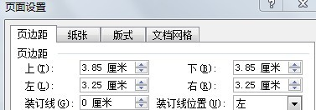

4．论文应包括封面页、摘要页、目次页、正文，后附每页具体要求。
5．从封面页起，全部文章行距固定为单倍行距（具体设置方法参照下图）。

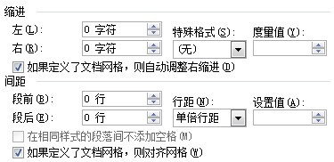

6．所有填加图片，均需在“设置图片格式”中将版式设为“衬于文字下方”（具体设置方法参照下图）。
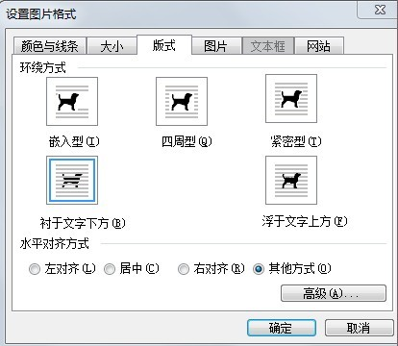

7．图表标号及其文字注释用五号楷体加粗，表题用“表1-1 XXXX”并放在表格上面(居中)、图题用“图1-1 XXXX”并放在图下面(居中)。
附件3.2
封面页：（此项不在文中显示，请自行删除）

论文标题（黑体二号加粗居中）
副标题（黑体小二）

************（学校名称，宋体三号居中）
（空一行）

*** ***（作者姓名；宋体三号居中；两个名字中间空两格；名字若为两个字，名字中间不空格）

*** ***（指导教师姓名；要求同上）

摘要页：（此项不在文中显示，请自行删除）

摘 要（楷体小四加粗居中）

（摘要内容用楷体小四；如有英文摘要，另起一页，英文采用Times New Roman小四字体）

关键词：*** ******* *********

正文页：（此项不在文中显示，请自行删除）

论文标题（黑体小二加粗居中）
副标题（黑体三号）

1 *******
（一级标题用小三楷体字加粗，序号用1；2；……）
1.1 *******
（二级标题用四号楷体字加粗，序号用1.1；1.2；1.3……）
1.1.1 *******
（三级标题用四号楷体不加粗，序号用1.1.1；1.1.2；1.1.3……）
（1）*******
（四级标题用四号楷体不加粗，序号用（1）；（2）……）

（正文内容）
*******（正文用四号楷体，单倍行距）

参考文献：（四号楷体加粗）
[1]君亮.水北调工程规划布局商榷．江苏水利，2001，10：8～11.（五号楷体不加粗）

